Кореличский районный центр гигиены и эпидемиологии информирует о выявлении продукции, не соответствующей требованиям санитарно-эпидемиологического законодательства по показателям безопасности:
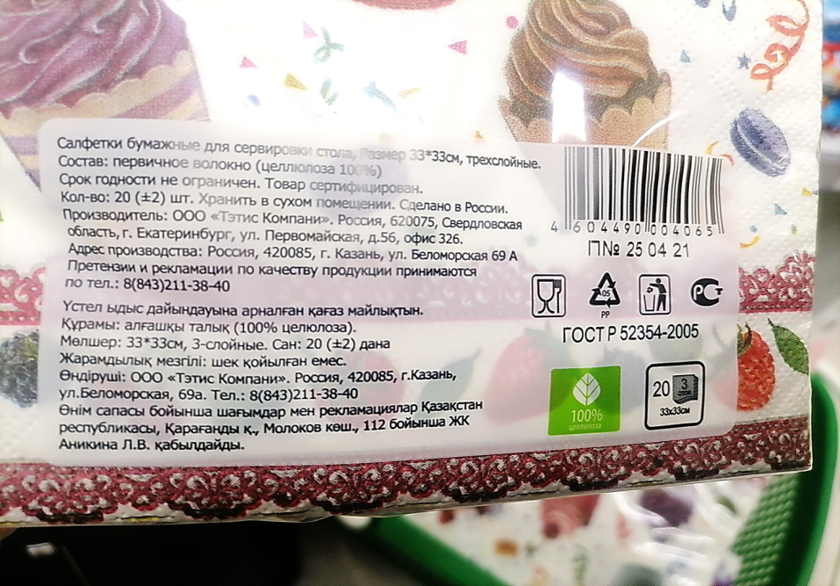
Салфетки бумажные для сервировки стола, размер 33*33см, трехслойные; состав: первичное волокно (целлюлоза 100%): кол-во (20±2) шт; штрих-код 4604490004065, изготовитель: ООО «Тэтис Компани», Россия не соответствует Единым санитарно-эпидемиологическим и гигиеническим требованиям к продукции (товарам), подлежащей санитарно-эпидемиологическому надзору (контролю), утв. Решением Комиссии Таможенного союза от 28.05.2010 №299 (глава II, раздел 12), по показателю «органолептика вытяжки: внешний вид» - жидкость светло-розового цвета без мути и осадка (при требовании ТНПА - прозрачная жидкость без мути, осадка и окраски)
Уважаемые потребители! Будьте внимательны при выборе товаров на объектах розничной сети и рынках!
Врач-гигиенист Германюк Т.М.

